Лабораторная работа № 18
Реализация хранения файлов и объектов
Дисциплина | Управление работами и разработка программного обеспечения облачных систем
Проект | Cloud Application
Результат | Лабораторная работа № 18 выполнена и проверена

Цель работы
реализовать в сквозном проекте Cloud Application загрузку, хранение, получение и удаление файлов, организовав разделение содержимого файла и его метаданных: физический объект сохраняется в файловом хранилище, а сведения о нём – в PostgreSQL.

Выполненная работа
- Файл сохраняется в storage/objects, а метаданные — в PostgreSQL.
- Реализованы загрузка, список, метаданные, скачивание и удаление.
- После проверки одного удаления в хранилище осталось два объекта.
- Лимит 5 МБ прерывает запись и не создаёт запись в базе.

Результаты
Проверка | Значение | Результат
POST /objects | загрузка | 201 Created
GET /objects | список метаданных | 200 OK
GET /objects/{id}/download | скачивание | 200 OK
Размер > 5 МБ | валидация | 413 Payload Too Large

Реализация и проверка
Ниже приведён ключевой фрагмент реализации или последовательность команд, использованных для выполнения задания.
MAX_UPLOAD_SIZE=5242880
if size_bytes > settings.max_upload_size:
destination.unlink(missing_ok=True)
raise HTTPException(status_code=413, detail="File is too large")
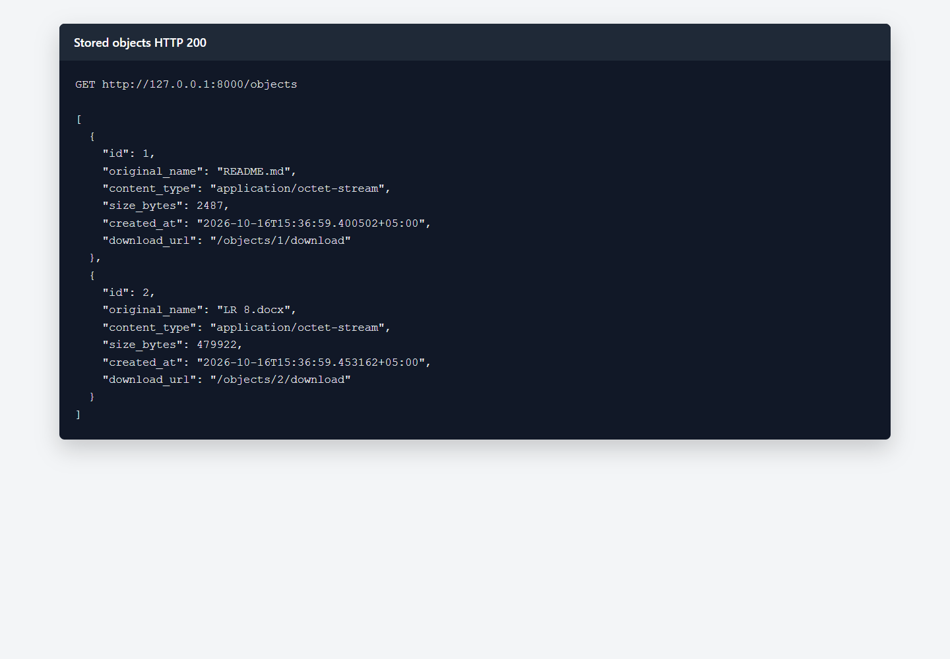
Рисунок 1 — Метаданные объектов, возвращённые API
Проверка выполнена на локальном стенде Cloud Application. Полученный ответ соответствует ожидаемому контракту, а связанные данные сохраняются в PostgreSQL.

Ответы на контрольные вопросы
1. Чем хранение файла отличается от хранения обычной записи реляционной таблицы?
Файл содержит поток произвольных байтов и обычно хранится отдельно, тогда как строка таблицы состоит из типизированных полей.
2. Что понимается под метаданными файла?
Метаданные — описательные сведения о файле: имя, тип, размер, путь и время создания.
3. Какие метаданные сохраняются в stored_objects?
stored_objects хранит исходное и внутреннее имена, content_type, size_bytes, storage_path и created_at.
4. Почему содержимое файла в данной работе не помещается непосредственно в PostgreSQL?
Раздельное хранение упрощает потоковую передачу файлов и не увеличивает размер резервных копий основной БД бинарными данными.
5. Для чего используется UploadFile?
UploadFile предоставляет имя, тип и файловый поток без обязательной загрузки всего содержимого в память.

Вывод
В лабораторной работе № 18 выполнена тема «Реализация хранения файлов и объектов». Реализация включена в единый проект Cloud Application, проверена запуском, автоматическими тестами и фактическими запросами. Результат сохранён в Git и готов к воспроизведению по инструкции README.

